Вести от фермеров Айовы
Апрель 2017

Кленовый сироп – гордость фермерской семьи из айовы

Привет вам из Айовы, российские фермеры!

Сегодня я расскажу об интересном человеке, который всю свою жизнь посвятил необычному для традиционных фермеров направлению.

Зовут этого человека Дейл Грин. Ему 71 год. С того времени, как он себя помнит, его всегда привлекали кустарники и деревья, издающие головокружительные сладкие запахи.

«Однажды я даже решил не пойти в школу, а провести день около такого пахучего куста, наблюдая за всем происходящим. Тогда я еще учился в начальной школе и после школы ходил пешком на сироповарню, где заготавливали сок для кленового сиропа. Идти нужно было несколько миль, но мне это нравилось больше, чем вытирать классные доски от мела»,- вспоминает Дейл.

Сегодня Дейл с женой Карен помимо растениеводства и животноводства также имеют установку для изготовления кленового сиропа. «Эти сладоносные кусты всегда были гордостью моего отца», - говорит Дейл.

Варка кленового сиропа уходит далеко в прошлое семьи и является частью их семейной хроники.

У Гринов – пять дочерей, плюс внуки и все они вовлечены в производство сиропа. И это не простое совпадение интересов. История семьи уходит корнями в 1851 год, когда пра-пра Дейла приехали в Айову из Новой Англии и посадили первые кусты «сахарной сладости». Это было за 10 лет до начала Гражданской войны в США. Похоже на то, что Грины были одними из самых первых фермеров, которые занялись производством кленоового сиропа в штате Айова. Внуки Дейла и Карен – это уже седьмое поколение фермерской династии.

В 21-ом веке сироп делают также, как и сто с лишним лет назад: с ведрами и лошадьми. Кленовый сок собирается в ведра, а лошади доставляют их на сироповарню. Для выпарки сока используют огромный котлован из нержавейки (это – новшество!), а вот дрова – как и 160 лет назад ,- из леса.

Грин говорит, что несколько лет они пытались использовать тракторы для перевозки сока, но убедились, что тракторы громоздки среди деревьев, да и разрушают гусеницами верхний слой дерна. Поэтому семья снова перешла на гужевое обслуживание.

Как этот процесс работает? – Очень просто. Две лошади везут в зону большой чан из нержавейки. Дочь Джени и зять Том собирают ведра с соком и переливают их в чан. После этого сок перевозят в погреб-хранилище, который находится около печи для выпаривания.

В других штатах, например в Висконсине, где производство кленового сиропа поствлено на промышленные рельсы, используют пластиковые шланги для перекачки сиропа в печи на выпаривание. Грины переняли их опыт. После выпарки Джени фильтрует сироп. Для того, чтобы получить 3 литра сиропа нужно выпарить 135 литров сока. Температура на трубе выпаривателя достигает почти 650 градусов .

Процесс выпаривания – это тоже искусство. В кленовом соке содержится только 2% сахара, - вот и считайте, сколько нужно сока, чтобы получился настоящий кленовый сироп.

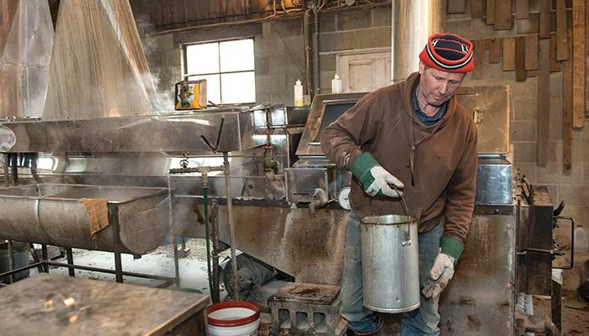
На фото: Помощник по хозяйству Джим Лудекинг переливает сироп после выпаривания и фильтрации

Клены начинаю «пускать сок» при минусовых температурах ночью около -4 , а днем должно быть солнечно и температура должна подниматься до +7 градусов.

«В этом году, говорит Дейл, погода нас заставила перестроиться под ее правила, - мы никогда не начинали собирать сок так рано».

У Дейлов 1250 кленовых деревьев. Горячий сезон сбора сока продлится 4-5 недель. Как только на деревьях появятся почки, - сезон закончен, сок перестает идти. В идеальных условиях Дейлы собирают в среднем 750 литров сока в день с участка в 30 гектаров.

В конце марта и в начале апреля Грины проводят фестиваль кленового сиропа. Фестиваль собирает до 2,5 тысяч гостей. Всех угощают блинами с сосисками и настоящим кленовым сиропом! Для детей устраиваются прогулки на конных упряжках и верхом на пони. Члены семьи Гринов проводят экскурсии по своему хозяйству. Вот такой праздник кленового сиропа!

В сезон Грины приглашают всех желающих привозить свою тару, если они хотят купить сироп несколько дешевле, чем расфасованный. Три литра сиропа стоят 50 долларов и покупатели уверены, что они везут домой прекрасный и экологически чистый сироп.

